UNIVERSIDAD AUTÓNOMA DE QUERÉTARO  FACULTAD DE INGENIERÍA  Laboratorio de Cálculo Integral | 

Nombre del Alumno |  | Grupo
Fecha de la Práctica |  | No Práctica
Nombre de la Práctica | Suma de una serie. Zig-Zag
Unidad | Series

OBJETIVOS

Introducir el concepto de suma de una serie. Revisar conceptos de geometría euclidiana. Desarrollar la habilidad de combinar conocimientos de varias ramas de las matemáticas.
EQUIPO Y MATERIALES
Programa de dibujo y Scientific WorkPlace
DESARROLLO
En la siguiente figura tenemos un triángulo rectángulo ABC. Llamamos al ángulo en A como y a la longitud del cateto AC como b. CD se traza perpendicular a AB, DE se traza perpendicular a BC y se continúa este proceso de manera infinita, como se muestra en la figura.
Organiza tus datos en una tabla en la que muestres la longitud de cada una de las diagonales encontradas, generaliza para n. Encuentra la longitud total de la línea roja formada por todas las perpendiculares.
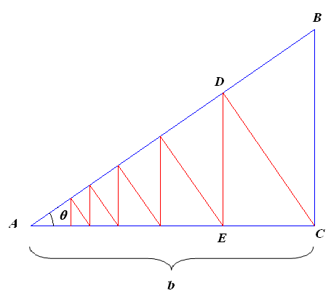
¿Qué es una serie infinita?
¿Qué diferencia existe entre una sucesión y una serie?
¿Qué tipo de serie es la que obtuviste y qué criterio utilizaste para obtener la suma?
¿Cómo se modifica el valor de la serie al modificar el valor del ángulo ?

CONCLUSIONES
Describir lo que es una serie convergente y la suma de una serie.
EVALUACIÓN DE LA PRÁCTICA
Se evaluará el documento con los datos solicitados, las gráficas y conclusiones enviado a través del Campus Virtual

